

Ficha Técnica
Organograma Oficial

DADOS DA AGREMIAÇÃO

Nome da Agremiação | GRESV Rosa Vermelha
Data de Fundação | 09 de Maio de 2013
Cidade-Sede | Rio de Janeiro.
Cores | Vermelho, branco e dourado.
Símbolo | Uma rosa vermelha.

Texto de Apresentação (Histórico)
Mais uma vez com o peito cheio de orgulho em nos vestirmos de rubro e branco, temos a felicidade de colocarmos mais um carnaval na avenida, com todas as adversidades e todos os percalços continuamos aqui, fortes, firmes e cada vez mais experientes.

Desde 2014, quando homenageamos Lindolfo Monteverde, estamos caminhando para o aprendizado, estamos construindo nossa história com muito pé no chão e lutando cada dia pra crescermos. Em 2015 demos um grande passo, fizemos um bom desfile, mas nos restou apenas um modesto 4° lugar. Demos um passo gigante quando nos juntamos as maiores escolas do Carnaval Virtual, sabemos que a responsabilidade e cobrança são grandes, mas fizemos um carnaval com cuidado, com humildade e com muito carinho. Sabemos de nossas lutas e estamos sempre de cabeça erguida para lutar.

ORGANIZAÇÃO DA AGREMIAÇÃO

Nome | Cargo na Agremiação | Cidade | Contato
Alexandre Garcia | Presidente | São Paulo, SP | Alexandre.ngarcia@hotmail.com
Victor Farias | Vice-Presidente e Carnavalesco | Duque de Caxias, RJ | victormdefarias@gmail.com
Mateus da Rosa | Diretor de carnaval | Porto Alegre, RS | mateusvmr@hotmail.com
Lucas William | Diretor de carnaval | Buritis, RO | Abelha.lucaswillian@gmail.com
Paulo Gilberto | Interprete | Carreiro da Várzea, AM | paulinho.gilberto@hotmail.com

PAVILHÃO OFICIAL DA AGREMIAÇÃO

Formato Compatível (JPG – PNG – GIF)
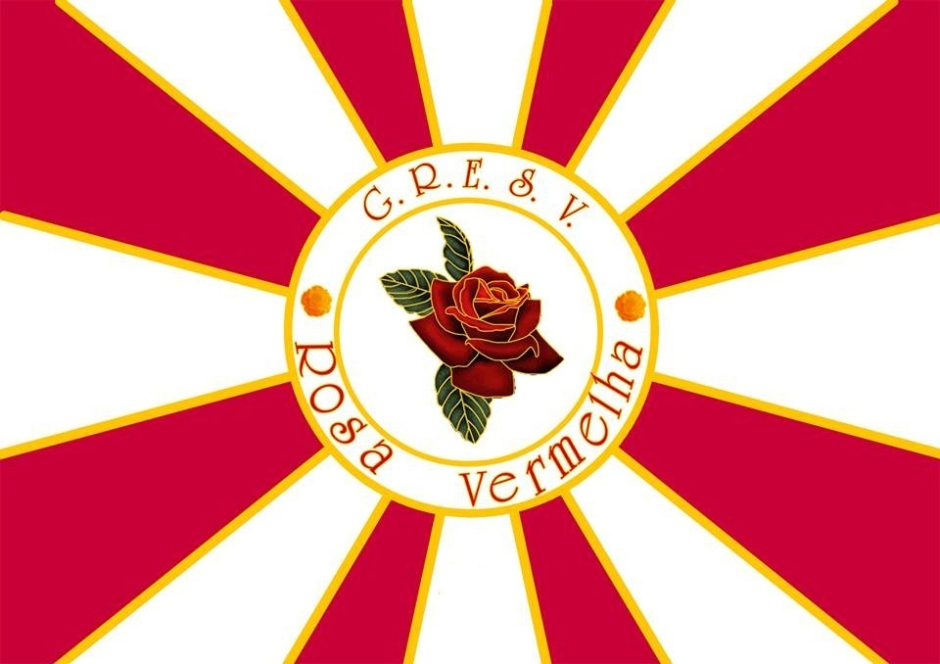

ENREDO DA AGREMIAÇÃO

Título do Enredo | Rosa – Um conto barroco na grandeza de uma flor.
Autor(es) do Enredo | Victor Farias.
Data de Publicação | ---X---

Logo do Enredo (JPG – PNG – GIF)
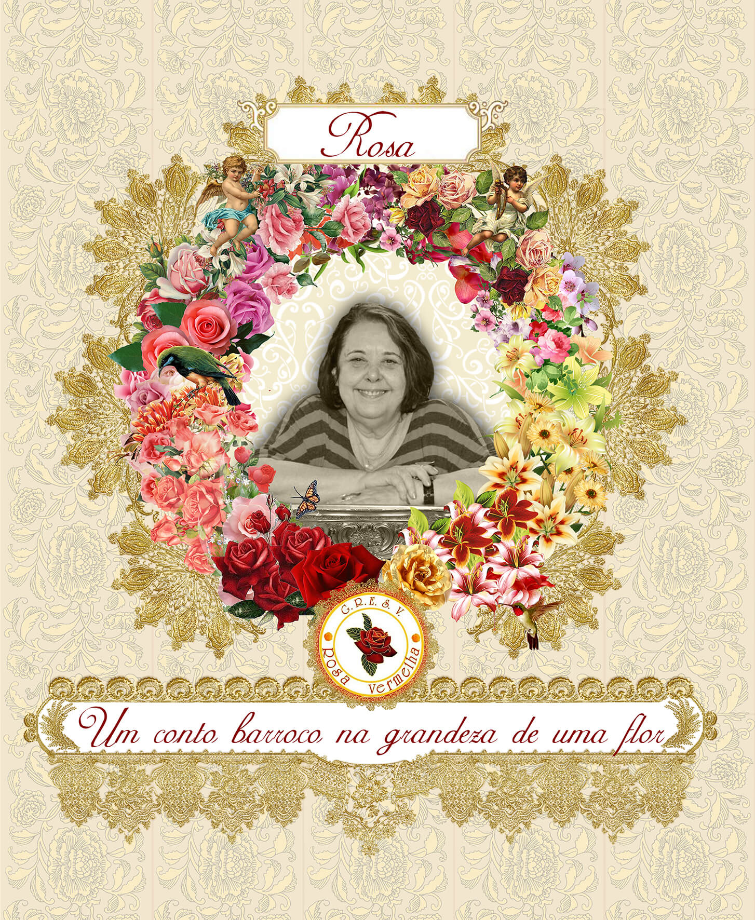

Sinopse Oficial
Proposta do enredo.
Nélson, com seu cavaquinho, que me dê licença para fazer de seus versos o fio que conduzirá o nosso humilde carnaval…

Me dê as flores em vida
O carinho, a mão amiga,
Para aliviar meus ais.
Depois que eu me chamar saudade
Não preciso de vaidade
Quero preces e nada mais
[Quando eu me chamar saudade
Composição: Guilherme De Brito / Nélson Cavaquinho]

As flores são uma das formas mais comuns, mas não menos gloriosa, de se prestar uma homenagem. São o símbolo mais puro da beleza, do reconhecimento e do carinho, as flores trazem a iconografia da grandeza, receber flores em sua homenagem é ter a consagração feita com a mais perfeita criação divina. No entanto, dentro de um imenso jardim há aquela flor que sempre se sobressairá, não é atoa que carrega o título de nobreza atribuído por poetas inspirados e por amantes apaixonados. A rainha de todas as flores é a que exala o perfume mais sedutor e o orvalho quando cai à noite desliza sobre o rubro veludo de suas pétalas revelando toda a perfeição da natureza quando desabrocha a mais bela Rosa Vermelha.

Fazer um carnaval, real ou virtual, é como tratar um jardim. Devemos cuidar de nossas criações, garantir que cada detalhe esteja em seu lugar, cada cor esteja em harmonia, cada textura, cada palavra tem que estar em sintonia. Regamos nosso carnaval com suor e lágrimas emocionadas, fortalecemos nossas raízes com comprometimento e vontade, cuidamos de nossa roseira para que seus botões floresçam em vermelho vivo, para que seu perfume conquiste cada um que esteja assistindo nosso trabalho, cuidamos para que nossos pés, assim como as raízes, estejam sempre plantados no chão, firmes e fortes para que possamos, humildemente, prestar a homenagem a grande mestra da arte de fazer carnaval. Rosa Magalhães e mais marcantes carnavais serão lembrados com muita emoção, com euforia bordada em um sentimento chamado inspiração.

O enredo.
O vermelho do amor esculpe sutilezas nos cenários, costura figurinos e as letras no papel exalam carinho quando nos dedicamos a uma homenagem que brota de nosso interior. Homenagear Rosa Magalhães é uma honra que deve ser transfigurada com o cuidado de expormos a nossa própria inspiração. Transformar décadas de história em desfile requer a tenuidade em escolher pontos marcantes de uma brilhante carreira como se tecêssemos uma trama literária; um conto barroco recheado de cores, emoções, vitórias e inspirações. Um conto sobre uma rosa, não uma qualquer, mas uma Rosa em maiúsculo, fruto de um amor escrito em pura essência artística. O antigo livro de figurinos de sua mãe, já com suas páginas amareladas pelo tempo, ali exposto na antiga prateleira e que mesmo depois de Rosa já formada em pintura pela Escola de Belas Artes do Rio de Janeiro a inspira cursar e se formar em Cenografia e Indumentaria pela Escola de Teatro Fefierj. Rosa mantém um fio terno que a deixa sempre disposta a criar e realizar sonhos sobre o papel, fio de ternura que costura com delicadeza feminina cada detalhe, cada adorno de seus trabalhos.

Esse primor chama atenção de um de seus grandes mestres, Fernando Pamplona que acompanhado de Arlindo Rodrigues reconheceram o talento para pintura e desenho de Rosa. Talento que foi estreante em um dos mais aclamados carnavais da história. O grande Salgueiro, na época embalado por grandiosos carnavais sob a batuta dos mestres Arlindo e Pamplona, ganhava mais um par de mãos habilidosas para incumbências dentro dos espaços reservados para adereços e decorações carnavalescas, hoje popularmente chamados de barracões. O carnaval de 1971 ficou marcado com a grande e apoteótica apresentação da acemia do samba com outro marco na forma de se fazer enredos. Festa para um rei negro sagrou-se campeão e a festa foi comemorada por toda a equipe de jovens talentos e seus mestres.

Festa é uma das palavras que mais estão estampadas nas páginas da vida de Rosa Magalhães. Festas e comemorações estão sempre atribuídas a grandes vitórias e conquistas. Mas dentre todas, a primeira sempre será lembrada com mais carinho, um carinho matizado em verde e branco, uma lembrança bordada com sentimento de nostalgia e com um toque especial de sua maior parceira de carnavais. Em 1982 com um enredo que exaltava a origem do carnaval e as primeiras festas carnavalescas, Rosa e Liliam conquistam mais um campeonato para o grande Império Serrano. Não mais um campeonato, mas o primeiro campeonato assinado por mãos femininas, “Bumbum paticumbum prugurundum” já demonstrava a coragem de uma grande artista.

Coragem também não faltou em sua vida quando conhece a “Czarina de Ramos”, e foi na Imperatriz que Rosa fez história, literalmente. Foram dezoito anos defendendo as cores verde, branco e ouro, uma vida. Seus carnavais históricos e rigorosamente bem feitos, organizados e minuciosamente detalhados conquistaram cinco campeonatos. O primeiro Catarina de Médici se espantou com os Tupinambos e Tabajeres, no segundo os jegues mostraram o gingado certo pra conquistar o bicampeonato. O terceiro mostra que Imperatriz rima com raiz e as raízes brasileiras são expostas no Theatrum Rerum Naturalium
Brasiliae da Sapucaí. O quarto título coincide com as comemorações dos 500 anos da tal descoberta do Brasil e Rosa faz Seu Cabral sambar no carnaval do segundo bicampeonato. O quinto titulo de Ramos marca o inicio do novo Século e crava mais uma vez a bandeira verde e branco no topo depois de muita cachaça e samba do bom.
Samba do bom também não faltou na Vila Isabel quando fez toda a Marques de Sapucaí cantar e se emocionar com um dos campeonatos mais aclamados da história, “festa no arraiá” se tornou um marco para a escola e para todo o povo do samba que cantava uma bela homenagem ao povo simples do campo. E mostrando que a simplicidade e o tom romântico e ingênuo da roça de rua ainda sobrevive em tempos que a tecnologia invade cada vez mais o espetáculo do povo, criado pelo povo, para o povo.

Uma artista consagrada, multipremiada em várias áreas, que ganhou fama e renome mundial em 2007 quando conquista o Prêmio Emmy, pela abertura dos jogos Pan Americanos de 2007 no Rio de Janeiro mostrando os tons de brasilidade estampados nos rostos de nossos atletas. O calor humano, o jeitinho peculiar do povo brasileiro, o amor ardente do povo certamente é uma das inspirações para que nos ensine mais uma vez que a sina de um artista é renovar-se ao mesmo passo que mantêm sua marca, sua história que corre nas veias de uma gente chamada Brasil.

Renovação é uma das palavras trazidas pelo vento que formaram um mantra, é uma das sementes que foram plantadas neste jardim para que floresçam novas inspirações e criem novas raízes de garra e vontade, que ao lado das velhas marcas desta Roseira, serão fundamentais para que possamos seguir o conselho da “mestra”:

– “Que os carnavalescos continuem persistentes, apesar das dificuldades encontradas no caminho.”
[Trecho da entrevista de
Rosa Magalhães para o
Museu da Imagem e do Som – RJ, 2014.]

Rosa, quatro letras que sintetizam inspiração, um nome que traduz o significado de glória e que hoje ganha uma singela homenagem de um grupo de sonhadores amantes do samba e do Carnaval Virtual. Uma homenagem que se costura em cada um de nós, carnavalescos virtuais, jovens que pintam sutilezas de sonhos no papel e esculpem pedaços de uma sina, um ímpeto de desbravar corres e traços para um dia realizar a vontade de fazer carnaval.

Sinopse Oficial para Julgadores (SE HOUVER)
---X---

SAMBA DE ENREDO DA AGREMIAÇÃO

Letra do Samba de Enredo Oficial
Baila no ar, o perfume de uma terna sedução,
Do amor (ô,ô,ô,ô) que beija as pétalas da flor.
Entre verso e poesia,
O anjo barroco nasceu
Sonhava em desenhar um dia
E sua arte ainda iria ao mundo todo fascinar

O TI TI TI QUE ENCANTOU TODA CIDADE,
FOI O BUMBUM BATICUMBUM DO CORAÇÃO
O VERDE E BRANCO QUE CONTOU TANTAS HISTÓRIAS
FEZ MINHA ROSA ENRUBESCER DE EMOÇÃO

São tantas glórias
Pedaços de nossa história,
De quem tem o samba no coração
E com rubras pétalas vai no embalo da emoção
Buscando na Rosa do Rio
A vitória, a medalha, o sonho de todo campeão

ROSEIRA DEU FLOR, QUE INSPIROU
BATEU NA MEMORIA E EXALTOU
A ROSA MENINA,
EM TODO SEU ESPLENDOR.

Defesa do Samba de Enredo Oficial (SE HOUVER)
“Baila no ar, o perfume de uma terna sedução,
Do amor (ô,ô,ô,ô) que beija as pétalas da flor.
Entre verso e poesia,
O anjo barroco nasceu”

Todo o ambiente artístico cheio de poesias e magia que nasce Rosa Magalhães. A Rosa Vermelha como símbolo de um amor entre Raimundo Magalhães Júnior e Lúcia Benedetti é o fio que entrelaça a abertura de nosso desfile.

“Sonhava em desenhar um dia
E sua arte ainda iria ao mundo todo fascinar”

A inspiração colorida dos livros de arte leva Rosa a formar-se em pintura e mais tarde em cenografia e indumentária e ser reconhecida por seus professores como grande artista e dá seus primeiros passas para o sucesso de sua carreira.

''O TI TI TI QUE ENCANTOU TODA CIDADE,
FOI O BUMBUM BATICUMBUM DO CORAÇÃO
O VERDE E BRANCO QUE CONTOU TANTAS HISTÓRIAS
FEZ MINHA ROSA ENRUBESCER DE EMOÇÃO
São tantas glórias
Pedaços de nossa história,
De quem tem o samba no coração”

Resumindo toda uma vida de glórias e conquistas em simples versos nossa escola mostra os grandes desfiles arquitetado por Rosa Magalhães em sua carreira de sucesso na Sapucaí em escolas como Império Serrano, Imperatriz Leopoldinense e Vila Isabel. Além disso sua brilhante participação na abertura dos jogos pan-americanos Rio 2007 quando mostra a cara do nosso e faz o Brasil é o mundo enxergarem o brasileiro e sua arte e cultura, sempre com muito samba entrelaçando o sentimento do povo.

“E com rubras pétalas vai no embalo da emoção
Buscando na Rosa do Rio
A vitória, a medalha, o sonho de todo campeão”

Rosa com uma carreira brilhante e com uma grande trajetória profissional e artística é exemplo pra muitas gerações, e inspiração para muitos que sonham em um dia construir um carnaval. É também inspiração de nossa escola, da nossa Roseira que traz uma homenagem feita com carinho e dedicação.

''ROSEIRA DEU FLOR, QUE INSPIROU
BATEU NA MEMORIA E EXALTOU
A ROSA MENINA,
EM TODO SEU ESPLENDOR.''

Fazer um carnaval virtual também se faz com muito suor e muita dedicação. Depois de tanto trabalho nossa Roseira desabrocha suas flores e nos inspira a cantar e mostrar nosso desfile com muito orgulho e honra em contar um pouco de Rosa Magalhães, de sua essência menina à sua glória.

DESFILE OFICIAL DA AGREMIAÇÃO

Elementos em Regulamento | Quantidade em Numeral
Pessoas na Comissão de Frente | 10
Número de Alas | 24
Número de Alegorias | 06 Alegorias. 02 Tripés.
Número de Destaques de Chão | 05
Número de Casal (MS e PB) | 03

Organização dos Elementos do Desfile (Ordem de Apresentação)
SETOR 1 - UM JARDIM DE INSPIRAÇÕES.
Comissão de Frente – Personificações de uma vida.
Porta Estandarte – Revoada de inspiração
Ala 1 - Baianas – Um terno jardim.
Tripé 1 - Pede Passagem – Essência artística de uma flor.
Ala 2 – Literatura.
Ala 3 – Pintura.
Ala 4 – Teatro.
Alegoria 1 – Um Jardim de inspirações.

SETOR 2 - FESTA VERMELHA E BRANCA.
Ala 5 – Damas e Compositores – Do palco à rua.
Ala 6 – Decorações de Rua.
Ala 7 – Folião encarnado e branco.
Ala 8 – Academia do samba.
Ala 9 – Serviçais do Rei.
Destaque de Chão 1 – Rei Negro.
Alegoria 2 – Salgueiro – Festa vermelha e branca.

SETOR 3 – IMPÉRIO DE BAMBAS.
Ala 10 – Festa de Debret.
Ala 11 – Praça XI.
Rainha de Bateria – O ritmo.
Ala 12 – Bateria – “Bumbum Paticumbum Prugurundum”.
Ala 13 – Folião Imperial.Alegoria 3 – Império de bambas.

SETOR 4 – BARROCO TROPICAL.
Ala 14 – Catarina de Médici e os Tupinambôs e Tabajéres.
Ala 15 – Jegue e o fardo sertanejo.
2° Casal de Mestre Sala e Porta Bandeira – Nobreza Grezilense.
Ala 16 – Brasil mostra sua cara.
Ala 17 – Cabral cai no carnaval.
Ala 18 – Pinga.
Alegoria 4 – Barroco Tropical.

SETOR 5 – FESTA DA FARTURA.
Ala 19 – Bolo de Fuba.
Ala 20 (Interação com 3°Casal e destaque) – Caipirice.
3° Casal de Mestre Sala e Porta Bandeira – Festança.
Destaque de Chão 2 – Caipira.
Alegoria 5 – Festa da fartura.

SETOR 6 – A CARA DE UM POVO ALÉM DO CARNAVAL.
Ala 21 – Energia que tudo move.
Ala 22 – Energia da água.
Destaque de Chão 3 e 4 – Encanto solar.
Tripé 2 – Pan-americano, energia de um povo.

SETOR 7 - #ROSANAROSA
Ala 23 – Velha Guarda – Tributo Virtual
1° Casal de Mestre Sala e Porta Bandeira – Festa Virtual
Ala 24 Baianinhas – Inspiração de um carnaval.
Alegoria 6 - Inspiração do nosso carnaval.

DESCRIÇÃO DOS ELEMENTOS DO DESFILE

01: Comissão de Frente – Personificações de uma vida.
Uma homenagem a uma grande personalidade sempre é costurada com a presença marcante de pessoas, de personagens ou de figuras que ilustram o sentimento principal de carinho com a história e com o legado de sua vida. Introduzir ao desfile com os principais personagens dos enredos de Rosa é rememorar fatos marcantes de sua carreira como se as obras tomassem fôlego de vida e personificassem na passarela virtual as marcas de uma trajetória vitoriosa.

02: Porta Estandarte – Revoada de inspiração
A inspiração está no ar! E com ela a Porta Estandarte empunha o pavilhão bordado em orgulho e galhardia. Uma bandeira que se levanta em homenagens a uma das figuras mais marcantes do cenário carnavalesco e teatral.

03: Ala 1 - Baianas – Um terno jardim.
Ofertar flores é uma das formas mais belas de se homenagear alguém, pois as flores exalam o simbolismo da glória, da beleza, são a essência da inspiração. Nada mais justo que trazê-las com as baianas, trazer logo a frente da escola a um dos pilares do samba, é mostrar a força e a beleza em suas sutilezas.

04: Tripé 1 - Pede Passagem – Essência artística de uma flor.
Raimundo Magalhães e Lúcia Benedetti deslizam o amor sobre as páginas em branco, ora em letras, ora em pinturas sempre imortalizando com carinho as aspirações de Rosa.

05: Ala 2 – Literatura.
A aptidão a leitura e aos encantos das páginas de histórias fantásticas é uma herança de berço, Raimundo e Lúcia grandes escritores deixam um legado literário que, junto a outros grandes nomes, faz Rosa marcar sua carreira com letras escritas em puro dom.

06: Ala 3 – Pintura.
O encantamento pelos figurinos coloridos estampados em um velho livro de sua mãe fazem Rosa ingressar na Escola de Belas Artes do Rio de Janeiro e formar-se em pintura.

07: Ala 4 – Teatro
Anos mais tarde as coxias e os palcos tornam-se a tela em que Rosa traça com sutileza e dedicação suas indumentárias e cenários após formar-se pela Escola de Teatro Fefierj.

08: Alegoria 1 – Um Jardim de inspirações.
As inspirações artísticas, as emoções e os detalhes de um ambiente familiar se fundem com a fantasia, com a magia e os simbolismos de um jardim florido. Uma profusão de sentimentos e de referências materializadas nos tons de uma delirante fantasia.

09: Ala 5 – Damas e Compositores – Do palco à rua.
Entres os mais famosos ícones carnavalescos estão Arlequim e Colombina, figuras marcantes das comédias europeias, grandes personagens teatrais que desceram do palco e tomaram as ruas e salões nos carnavais antigos e que sobrevivem até hoje como símbolo de festa, paixão e brincadeira.

10: Ala 6 – Decorações de Rua.
Durante as festas do carnaval carioca as ruas da cidade eram um verdadeiro palco para os grandes artistas e seus elementos decorativos, fitas, volutas, luzes, mascares e infindáveis ornamentos faziam a cidade mais colorida e as festas tornaram-se imortais na memória e no coração.

11: Ala 7 – Folião encarnado e branco.
Outra grande marca das festas de rua eram os foliões que se trajavam elegantemente com roupas inspiradas nos palhaços dos autos europeus, roupas bufantes, bordadas e ricamente adornadas eram marcantes e que aqui em nosso desfile ganham as salgueirenses cores vermelho e branco.

12: Ala 8 – Academia do samba.
Entre as grandes escolas cariocas que disputavam os desfiles estava o aclamado Salgueiro, seu vermelho e branco era reconhecido ao longe, seus brincantes traziam consigo o estandarte de um povo apaixonado pelo samba.

13: Ala 9 – Serviçais do Rei.
Entre os grandes temas salgueirenses estão aqueles que tratam a negritude e a herança africana no Brasil, sobre tudo aqueles que abordaram o laço afetivo entre as festas populares no Rio de Janeiro e o povo negro que passou a ter papel de protagonista nos enredos. Festas populares que nasceram das feiras no coração da cidade, festejos que ganham notoriedade com a imensa circulação de escravos, forros, comerciantes e populares que tornavam-se servos e brincantes nas festas aos reis de suas memórias.

14: Destaque de Chão 1 – Rei Negro.
Rosa passa a integrar a equipe salgueirense para preparar mais um enredo inspirado na essência negra. O enredo “Festa para o Rei negro” foi apresentado em 1971 levando o campeonato e imortalizando o “pega no ganzê” na história do carnaval carioca.

15: Alegoria 2 – Salgueiro – Festa vermelha e branca.
O encarnado e branco encarna em cada pele, reluz em cada olhar que brinca o carnaval com orgulho de não ser melhor ou pior, apenas diferente. Uma só religião, uma só escola, uma só paixão, de bambas um celeiro.

16: Ala 10 – Festa de Debret.
Em um enredo que conta a essência do carnaval carioca era fundamental a presença de figuras retratadas por Debret. Famosas são suas representações de escravas feirantes e moleques brincando e batucando nas ruas da colônia, as negras baianas com quitutes, frutas, muambas e patuás eram presença fundamental.

17: Ala 11 – Praça XI.
Retratando os primeiros desfiles de escolas de sambas cariocas falar de Praça XI era indispensável. Palco dos primeiros grupos de foliões, enfeitados com fitas, flores, bordados e adereços faziam do coração da cidade a imagem autentica do carnaval.

18: Rainha de Bateria – O ritmo.
Junto as primeiras batucadas estavam sempre presentes a espontaneidade e a vibração do povo que faziam surgir o encantamento pelo samba e por sua graça esbanjada nas formas das passistas e brincantes.

19: Ala 12 – Bateria – “Bumbum Paticumbum Prugurundum”.
Os primeiros acordes do samba são a marca fundamental do próprio título do enredo de 82. O surgimento das primeiras batucadas e os primeiros compassos do samba de carnaval inspiram a criação do das escolas de samba que agora trajavam seus brincantes com adereços representativos e com trajes que interagiam o festejo popular à representação erudita.

20: Ala 13 – Folião Imperial.
Os “novos tempos” do carnaval deixam o folclórico e o histórico para a superescola, para o super gasto, o superluxo… Encerrando o enredo, em 82, Rosa deixa a mensagem de valorizar o verdadeiro folião, que veste suas fantasias tradicionais, suas cores da bandeira e mostra o luxo com o samba no pé do Império.

21: Alegoria 3 – Império de bambas.
Relembrar as festas do rio antigo, rememorar os primeiros acordes do samba e incorporar a essência do verdadeiro sambista eram a tônica do desfile dos imperianos de fé. Relembrar as primeiras batucadas que se concentravam entorno da Candelária revela a mistura cultural e religiosa da qual o samba advêm.

22: Ala 14 – Catarina de Médici e os Tupinambôs e Tabajéres.
Requinte e luxo formavam um contraponto com o rústico e o tropical do Brasil em 1994 quando Rosa leva para a avenida índios, damas da corte, tropicalismo e barroco para contar o fascínio europeu sobre os primitivos brasileiros.

23: Ala 15 – Jegue e o fardo sertanejo.
Em 1995 inspirada na história de fabulosos tesouros que fomentaram expedições ao Ceará Rosa mostra a verdadeira riqueza do povo brasileiro, a simplicidade, a alegria jocosa do jegue e a forma sertaneja de levar seu fardo com coragem.

24: 2° Casal de Mestre Sala e Porta Bandeira – Nobreza Grezilense.
Reis, rainhas, damas e nobres invadiam a sapucaí vestidos com alta-costura verde e branco. Enredos primorosamente históricos e com toques culturais fizeram dos desfiles da escola de Ramos ícones de beleza e cultura em forma de samba e carnaval.

25: Ala 16 – Brasil mostra sua cara.
Os tipos brasileiros faziam a Europa se encantar o Brasil, com sua gente, suas cores e seus gostos retratados nas páginas e telas de que serviram de inspiração para mais um campeonato grezilense em 1999.

26: Ala 17 – Cabral cai no carnaval.
Em um ano de enredos voltados para as comemorações dos 500 anos do ‘descobrimento do Brasil’ Rosa prepara outro espetáculo visual para contar que Seu Cabral descobriu o Brasil somente dois meses depois do carnaval.

27: Ala 18 – Pinga.
Contando a história do ciclo canavieiro e da cachaça em 2001 a comunidade de Ramos com um carnaval mais que competente e com samba do bom mais uma vez solta o grito de campeã e Rosinha leva o Tricampeonato.

28: Alegoria 4 – Barroco Tropical.
Uma era de desfiles marcantes, uma vida dedicada a uma escola, a uma bandeira, quase duas décadas de desfiles luxuosos, requintados que firmaram o estilo barroco de Rosa como exemplares. Desfiles recheados de damas da corte, nobres, história, cultura e brasilidade, recheados de cores, de formas tropicais e de inspiração.

29: Ala 19 – Bolo de Fuba.
A simplicidade caipira encanta a todos em 2013 quando, embalada por um samba inesquecível, Vila Isabel se torna Campeã falando da saga agrícola e todo a cultura construída em torno do arado e da enxada, inclusive a famosa culinária com bolos e quitutes.

30: Ala 20 (Interação com 3°Casal e destaque) – Caipirice.
Junto do trabalho pesado na lavoura está sempre a garra e alegria do matuto que constrói a cada dia sua vida e seu meio de forma única, é a forma plena de expressão de um povo marcado pela interação do trabalho com terra e sua cultura, sempre contínua.

31: 3° Casal de Mestre Sala e Porta Bandeira – Festança.
Festa é a forma mais autentica e, sem dúvida, mais alegre de se expor uma cultura ou de vivenciá-la. A festa caipira de 2013 tinha matiz azul e branco costurado nas infinitas cores e estampas, o colorido do sertão que exemplifica a alegria de um povo guerreiro.

32: Destaque de Chão 2 – Caipira.
A alegria se manifesta em cor, em beleza e em ritmo. Toda festa tem sua mulher bonita que se traja tipicamente, que encanta e seduz a todos.

33: Alegoria 5 – Festa da fartura.
A festa caipira sempre está relacionada a sua fartura, se faz festa pela colheita pelo agradecimento de bons frutos e grãos e suas festas sempre muito coloridas, cheias de música, de comidas e muita alegria.

34: Ala 21 – Energia que tudo move.
Iniciando o espetáculo a energia solar que aquece o planeta e dá vida a flora e a fauna ganha destaque com imensas vitórias-régias e animais da fauna brasileira, um espetáculo de cor e forma sob os olhares de todos..

35: Ala 22 – Energia da água.
Para falar de Brasil e Rio de Janeiro era necessário falar da água, fonte da vida que banha toda a costa carioca, boa parte do Brasil e que fez todos se encantarem com descortinar das águas revelando o calçadão de Copacabana em pleno estádio do Maracanã.

36: Destaque de Chão 3 e 4 – Encanto solar.
O sol é sempre um símbolo carioca, sempre será um dos destaques quando se lembra das praias cariocas e nada mais justo que o Sol ser o grande símbolo dos jogos no Rio e de nossa gente bronzeada.

37: Tripé 2 – Pan-americano, energia de um povo.
Rosa Magalhães não se limita a fazer história apenas no carnaval. Rosa tem um dom espetacular para cenografia e figurino o que garantiu em 2008 o reconhecimento internacional com a premiação do Emmy de melhor figurino na abertura dos jogos Pan-Americanos. Uma premiação que se construiu mostrando a Energia do Homem, fazendo a cara do Brasil cultural, do popular ser vista pelo mundo, a cara de um Brasil plural.

38: Ala 23 – Velha Guarda – Tributo Virtual
Prestar uma homenagem a Rosa Magalhães é uma missão que se trata com pompa e orgulho, e nada melhor que a velha guarda para trazer junto de seu estandarte a emoção de um carnaval dedicado a Rosa.

39: 1° Casal de Mestre Sala e Porta Bandeira – Festa Virtual
Como já é de tradição na Roseira o Casal vem no encerramento do desfile e este ano mais especial, pois representaram a própria essência de nossa escola. Homenagear com flores é homenagear com amor e amor é o que se traduz em Pétalas vermelhas bordadas em sonhos.

40: Ala 24 Baianinhas – Inspiração de um carnaval.
Trabalhar cada detalhe, cada combinação de cor, cada pluma se torna mais fácil quando esse carnaval e a materialização de um sonho, uma vontade de homenagear aquela que é cada vez mais a inspiração de gerações, inclusive a desta escola.

41: Alegoria 6 - Inspiração do nosso carnaval.
Rosa fecha o carnaval da nossa escola cercada de pierrôs colombinas de rubro, branco e rosa, cores que sintetizam seu nome que se tornou inspiração de inúmeros que sonham em um dia colorir um carnaval.

INFORMAÇÕES COMPLEMENTARES

Opinião ao Carnaval Virtual sobre OPORTUNIDADES e MELHORIAS (OPCIONAL)
Mesmo com pouquíssimo tempo “no ar” o Carnaval Virtual já se mostra muito organizado e focado em uma profissionalização de seu conteúdo. É bom perceber isso pois dá uma garantia de que aqui podemos conquistar um espaço e uma visibilidade para o carnaval real.

Uma melhoria necessária é a revisão do Regulamento Oficial e a construção de um novo texto mais abrangente.

TRANSMISSÃO OFICIAL DOS DESFILES

Breve Resumo, dividido em Setores, do Desfile Oficial (Máximo de 03 linhas por Setor)
SETOR 01 | Fantasia e arte marcam a abertura de nosso desfile, um jardim de inspirações, a profusão artística que marca a infância de Rosa entre versos e poesias que se tornam vivos nas pétalas da rubra flor.
SETOR 02 | O vermelho e branco toma conta do nosso segundo setor do desfile que mostra o ambiente mágico do fim da década de 60 e o Salgueiro como grande marco dos desfiles cariocas ao abordar “temas afro” quando Rosa integra a equipe salgueirense sob o comando de Arlindo e Pamplona.
SETOR 03 | Em 82 Bumbum Paticumbum Prugurundum” torna-se um marco quando exalta os primeiros festejos do samba carioca, as primeiras escolas e os primeiros desfiles longe das superescolas, dos super gastos sem super sambas.
SETOR 04 | Uma vida marcada em verde e branco, uma era construída com as sutilezas de um barroco tropical. Arte, cultura, história, requinte e competência marcam quase duas décadas dedicadas à Imperatriz Leopoldinense.
SETOR 05 | Contar a saga agrícola não seria fácil sem contar no universo do sertanejo caipira. Não seria possível contar sobre agricultura sem contar o povo que com o suor de cada dia plantou cada semente de Brasil.
SETOR 06 | Rosa não faz história só no carnaval. Em 2007 suas criações ganharam vida para a elogiada Abertura dos Jogos Pan-Americanos Rio 2007 garantindo assim no ano seguinte a conqu7ista do Emmy de melhor figurino.
SETOR 07 | Para encerrar o desfile optamos por mostrar que Rosa, além de tudo é um ícone, uma inspiração, inclusive para nossa escola.

Curiosidades na Preparação do Desfile (para a Transmissão Oficial do Carnaval Virtual)
---X---

Recado da Agremiação aos Membros e Torcedores (OPCIONAL)
Nosso muito obrigado a todos que nos ajudaram na preparação deste carnaval, foi um ano difícil, passamos por muitas dificuldades, mas pudemos contar coma ajuda de grandes pessoas.
Tainá, Marquinhos, Moraes, Rafa e André obrigado mesmo pela força!
[Victor Farias]

